ХОД МЕРОПРИЯТИЯ
Ученик 1. Наступила зима. Пушистым снегом покрыты поля и леса. Не слышно весёлых птичьих голосов, ещё осенью многие птицы улетели от нас за три девять земель.
Ученик 2. Когда у нас зима, там цветут сады. Иволги улетели в Китай, в далёком Египте на большой реке Нил кормятся наши утки и цапли, скворцы улетели во Францию, Италию.
Ученик 1.Но не все птицы покидают родные края. Многие из них не улетают и остаются с нами зимовать.
Ученик 2. Слышишь? Что за шум? Пойдем посмотрим
Инсценированное выступление "Доживем до весны".
Появляется снегирь:
Бр- р! Какой мороз трескучий!
Где бы спрятаться получше?
Замерзаю на лету!
Может быть, согреюсь тут?
Появляется детел:
Ну, морозы! Ну морозы!
Нос наружу – ой-ой-ой!
Даже белые березы
В серой корке ледяной.
Синичка:
Птичья жизнь зимой ужасна!
Против нас мороз, бураны,
Нас выслеживают кошки,
И во рту с утра не крошки!
Червячков и мошек нет,
А без них какой обед?
Появляется взъерошенный воробейа в него трое хулиганов снежками кидают.:
Ой, спасите! Караул!
Кто в меня снежком пульнул?
Эти скверные мальчишки
Жить мешают воробьишкам.
То снежками, то рогаткой!
А ведь нам и так не сладко!
Замечает воробья:
Чик-чирикин! Что с тобой?
Ты взъерошенный такой!
Может, кто тебя обидел?
Или ты кота увидел?
Воробей:
Ой, соседка! Тише! Тише!
Видишь там троих мальчишек
Бессердечных, злых и грубых?
Хорошо им в теплых шубах,
В шапках, в куртках меховых!
Еле вырвался от них!
Синичка:
Я, сосед, с тобой согласна!
Наша жизнь зимой ужасна!
Ой, как трудно жить на свете!
Что нам делать? Кто ответит?
Хулиганы убегают увидев учеников
Синичка. Давайте лучше улетим. А то не знаешь что от них ждать.
Ведущий2. Подождите, мы вам не причиним вреда. Мы помочь вам хотим.
Дятел. Не верьте им. Они обманут.
Ученик 1. Нет. Мы не обманем. Мы действительно хотим вам помочь.
Синичка. Тяжело птицам в суровую зимнюю пору.
Воробей. Ой, тяжело. ( вздыхает)
Синичка. Голодные, ослабевшие птицы быстро замерзают. В суровую зиму из 10 синиц выживают только 2.
Воробей. Когда ночная температура воздуха падает до – 10 и ниже, мы за ночь теряем до 10% собственного веса. Чтобы поддержать температуру тела ( а она у нас не то что у вас людишек, около + 40) нам с самого раннего утра нужен корм
Дятел. А вот сытой птице и мороз не страшен. Сыта птаха – и тепло ей под пухом и перьями
Снегирь. Во второй половине зимы, когда большая часть зимних ягод и плодов съедена или пропала, дополнительные подкормки особенно важны для нашего выживания. В суровые зимы, наличие специального жирного, высококолорийного корма поистине становятся для нас, птиц вопросом «жизни и смерти».
Ученик 1.мы сделаем кормушки и будем вас подкармливать зимой. Еще и ребят с нашей школы подключим.
Ученик 2. А подскажите уважаемая синица, чем лучше птиц кормить зимой? Что можно давать, а что категорически запрещено.
Синица. Птиц лучше кормить семенами подсолнечника(но не жареные), овсяные хлопья, пшено, можно белый хлеб, но не черный. А я и дятел еще очень любим сало несоленое.
Воробей. Только отходы со своего стола не давайте. Что для вас, людей вкусно и полезно, для нас птиц это смерть.(Моментум море)
Снегирь. Я видел, что ученики этой школы уже сделали кормушки и повесили в леску. Только как то не регулярно они туда корм подсыпают. Забывают наверное.
Дятел. Кормите нас регулярно. Именно сейчас в январские морозы нам очень нужна ваша поддержка, именно в морозы и метели нас гибнет большая часть.(печально)

Становятся все в ряд. И читают стих
1 «Покормите птиц зимой»
2 Покормите птиц зимой!
3 Пусть со всех концов
4 К вам слетятся, как домой,
Стайки на крыльцо.
5. Небогаты их корма.
Горсть зерна нужна,
6. Горсть одна – и не страшна
Будет им зима.
7. Сколько гибнет их – не счесть,
Видеть тяжело.
8. А ведь в нашем сердце есть
И для птиц тепло.
9. Разве можно забывать:
Улететь могли,
10. А остались зимовать
Заодно с людьми.
11.Приучите птиц в мороз
К своему окну,
12. Чтоб без песни не пришлось
Нам встречать весну!
Ведущий. .Впервые акция «Покормите птиц!» была проведена в Иркутской области зимой 2002–2003 года в память о писателе Е.Носове. Евгений Иванович Носов – писатель-фронтовик, родился, жил и умер в Курске. В своих произведениях он воспевал подвиг простых русских людей и совершенно преображался, когда общался с родной природой. Среди последних произведений Е. Носова есть рассказ «Покормите птиц». Его очень затронуло стихотворение А.Яшина «Покормите птиц зимой…».
В память о поэте Е.Носов каждую осень стал вывешивать кормушки для птиц. Он пыталсяся привлечь к этому делу и жителей города Курска – расклеивал на видных местах листовки со стихами Яшина. В Курске недалеко от дома, где жил писатель, на пересечении улиц Челюскинцев и Блинова установлен памятник Е.Носову. Скульптор Владимир Бартенев изобразил писателя среди так им любимых птиц. Похоронен писатель в Курске. На его могиле, как он и завещал, высечены всего 2 слова: «Покормите птиц…». В этом завещании писателя отражена тревога и боль за тех, кто нуждается в людской помощи.
15 января – день рождения Е.Носова – объявлен Днём зимующих птиц России.
Союз охраны птиц России полностью поддержал эту инициативу.

А сейчас ребята, мы проведем соревнование. Снегирь набирает свою команду, а синица свою.
1 Конкурс «Разминка»
1 команда «Синички»
Куда деваются из скворечников, скорлупки разбитых яиц? (выносят в клюве их птицы)
Какие птицы устраивают по нескольку гнезд на одном дереве? (Грачи)
Назовите птиц, которые гнездятся колониями? (Чайки, грачи, ласточки)
Какие птицы прилетают к нам самыми первыми? (грачи, скворцы)
2 команда «Снегири»
Почему нельзя трогать яйца птиц в гнездах? (птицы могут бросить гнезда и тогда яйца погибнут)
Какие птицы не умеют летать? (страусы, пингвины)
Какая птица резко меняет по сезонам года цвет своего оперения (белая куропатка)
Зачем грачи ходят по пашне? (подбирают червей, личинки жуков и др. насекомых на свежевспаханной земле)
2. Конкурс «Сложи пословицу» (пословицы разрезаны)
Как сорока хвостом, | так болтун языком
Осенью и у воробья | пир
И сова своих | деток хвалит
Птицы сильны крыльями, | а люди дружбой
Всякая пташка хлопочет- | своего гнезда хочет
Птице даны крылья, | а человеку – разум
ЛУЧШЕ СИНИЦА В РУКАХ | ЧЕМ ЖУРАВЛЬ В НЕБЕ
ПТИЦУ УЗНАЮТ В ПОЛЕТЕ | А ЧЕЛОВЕКА В РАБОТЕ

3. Конкурс. Проверим, знаете ли вы птиц?
1. Кто в беретке ярко-красной,
В чёрной курточке атласной?
На меня он не глядит,
Всё стучит, стучит, стучит. Плотник с острым долотом строит дом с одним окном. (Дятел)

2. Чернокрылый, красногрудый, и зимой найдёт приют. Не боится он простуды с первым снегом тут как тут. Облетел он всю Сибирь.
– Как зовут его? (Снегирь)
3. Бела, как снег, черна, как жук, зелена, как луг, вертится, как бес, и дорога её в лес. То летает, то стрекочет –
Рассказать нам новость хочет? (Сорока)
4. Я весь день ловлю жучков, Ем букашек, червяков. Зимовать не улетаю, Под карнизом обитаю. (Воробей)
5. Вот опять гнездо себе мастерит в печной трубе.
И туда, на крышу дома, тащит ветки и солому.
Натаскает ваты, пуха – хорошо птенцам и сухо.
И в колодец-дымоход ни за что не влезет кот!
Вот смекалка так смекалка! Это что за птица?.. (Галка)
6. Спиною зеленоватая, животиком желтоватая, чёрненькая шапочка и полоска шарфика. Ей на месте не сидится; всё летает целый день,
Суетится, суетится, целый день звенит: «Тень-тень!»
Угадай-ка, что за птица? то весёлая … (Синица)
7. Северные гости
Клюют рябины грозди,
Так нарядны и ярки,
На головках – хохолки! (Свиристели)

8. Кто там прыгает, шуршит,
Клювом шишки потрошит?
Голоском речистым, чистым –
Клё! Клё! Клё! – поёт со свистом. (Клёст)
9. Как лиса среди зверей,
Эта птица всех хитрей.
Прячется в зелёных кронах,
А зовут её… (Ворона)
10. Только я из птиц, признаться,
В зной, морозы и пургу
По стволу передвигаться
Головою вниз могу. (Поползень)
4КОНКУРС.Конкурс ребусов
5. Конкурс «Угощение для птиц»
А чем кормить птиц зимой, вы определите сами. Сейчас вы поработаете в командах. Составьте меню для птиц.
6 Конкурс - «Не ошибись».
Выберите птиц, которые зимуют в наших краях.
Соловей, дятел, клёст, грач, ласточка, утка, синица, свиристель, кукушка, скворец, оляпка, воробей, аист, жаворонок, снегирь, ворона, сорока, журавль, тетерев, галка.
7 конкурс. Расскрась птичку.
Подведем итоги. Наше жюри объявляет команду победителя.
Ведущий 1.Помогите птицам!
Если начал птиц кормить,
Дело это не бросай!
И пустой кормушку
Никогда не оставляй!
Ведь доверчивы они,
Верят нам они, как дети.
Помни - ты их приручил,
Ты за них в ответе!
Ведущий 2. По небу весело скользя,
Взлетят пернатые друзья
И пропоют, чирикая:
“Спасибо вам великое!”

Приложение.

Пословицы.

Как сорока хвостом, | так болтун языком
Осенью и у воробья | пир
И сова своих | деток хвалит
Птицы сильны крыльями, | а люди дружбой
Всякая пташка хлопочет- | своего гнезда хочет
Птице даны крылья, | а человеку – разум
ЛУЧШЕ СИНИЦА В РУКАХ | ЧЕМ ЖУРАВЛЬ В НЕБЕ
ПТИЦУ УЗНАЮТ В ПОЛЕТЕ | А ЧЕЛОВЕКА В РАБОТЕ

1. Кто в беретке ярко-красной,
В чёрной курточке атласной?
На меня он не глядит,
Всё стучит, стучит, стучит. Плотник с острым долотом строит дом с одним окном.

2. Чернокрылый, красногрудый, и зимой найдёт приют. Не боится он простуды с первым снегом тут как тут. Облетел он всю Сибирь.
– Как зовут его?
3. Бела, как снег, черна, как жук, зелена, как луг, вертится, как бес, и дорога её в лес. То летает, то стрекочет –
Рассказать нам новость хочет?
4. Я весь день ловлю жучков, Ем букашек, червяков. Зимовать не улетаю, Под карнизом обитаю.
5. Вот опять гнездо себе мастерит в печной трубе.
И туда, на крышу дома, тащит ветки и солому.
Натаскает ваты, пуха – хорошо птенцам и сухо.
И в колодец-дымоход ни за что не влезет кот!
Вот смекалка так смекалка! Это что за птица?..
6. Спиною зеленоватая, животиком желтоватая, чёрненькая шапочка и полоска шарфика. Ей на месте не сидится; всё летает целый день,
Суетится, суетится, целый день звенит: «Тень-тень!»
Угадай-ка, что за птица? то весёлая …
7. Северные гости
Клюют рябины грозди,
Так нарядны и ярки,
На головках – хохолки!

8. Кто там прыгает, шуршит,
Клювом шишки потрошит?
Голоском речистым, чистым –
Клё! Клё! Клё! – поёт со свистом.
9. Как лиса среди зверей,
Эта птица всех хитрей.
Прячется в зелёных кронах,
А зовут её…
10. Только я из птиц, признаться,
В зной, морозы и пургу
По стволу передвигаться
Головою вниз могу.

Ребусы

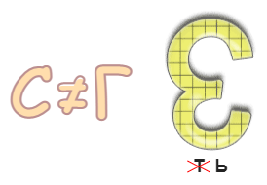

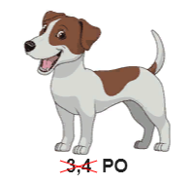

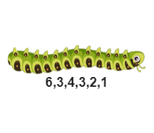

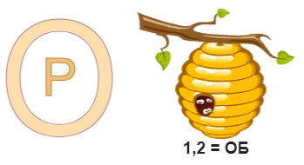

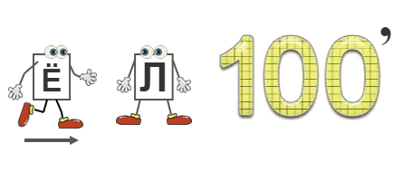

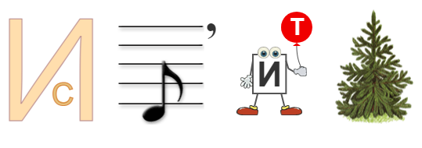

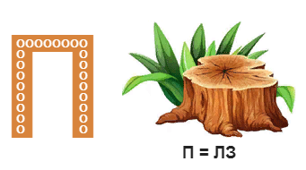

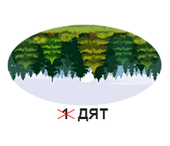

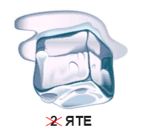

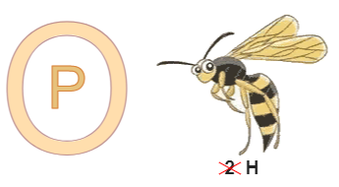

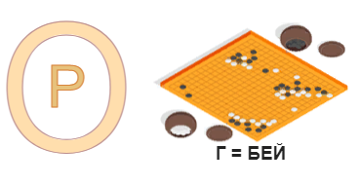

Соловей, дятел, клёст, грач, ласточка, утка, синица, свиристель, кукушка, скворец, оляпка, воробей, аист, жаворонок, снегирь, ворона, сорока, журавль, тетерев, галка.

(Крошки хлеба, зерно, семечки подсолнуха, сок, сливочное масло, творог, несоленое сало, ягоды рябины, шоколадные конфеты, семечки арбуза, семечки тыквы, крупа.)

